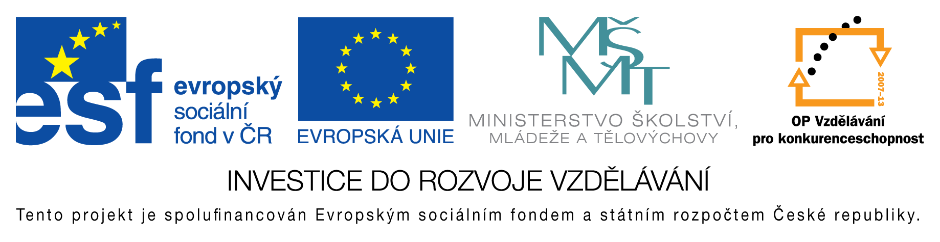
EU peníze do škol - CZ.1.07/1.4.00/21.3290
Modernizace výuky

FORMULÁŘ K PREZENTACI VÝUKOVÉHO MATERIÁLU

ŠABLONA: III/2 | POŘADOVÉ ČÍSLO VZDĚL. MAT:310
VZDĚLÁVACÍ OBLAST: Člověk a příroda | POČET LISTŮ: 2
VZDĚLÁVACÍ OBOR: Přírodopis | AUTOR VZDĚL. MAT: Mgr. Iva Havlíková
NÁZEV MATERIÁLU: Pracovní list - Opakování mineralogie | DATUM VYTVOŘENÍ: 5. 11. 2012

Autor výukového materiálu si ponechává autorská práva, škola disponuje neomezenou licenci k jeho využití.

Metodický návod k výukovému materiálu
Pracujeme jednotlivě nebo ve skupinách

Klíčová slova
minerál, křemen, oxidy, stupnice tvrdosti

Vlastní hodnocení výukového materiálu
Zábavnou formou se žáci seznamují s organismy, které je běžně obklopují, učí se znát přírodu a určovat nejznámější druhy.

